**AUTONOMÍA Y COMUNIÓN EN LAS CEBs**

**¿ CÓMO ENTENDER EN NUESTRAS CEBs EL EQUILIBRIO ENTRE ‘ AUTONOMÍA Y COMUNIÓN ´?**

**He aquí unas reflexiones.**

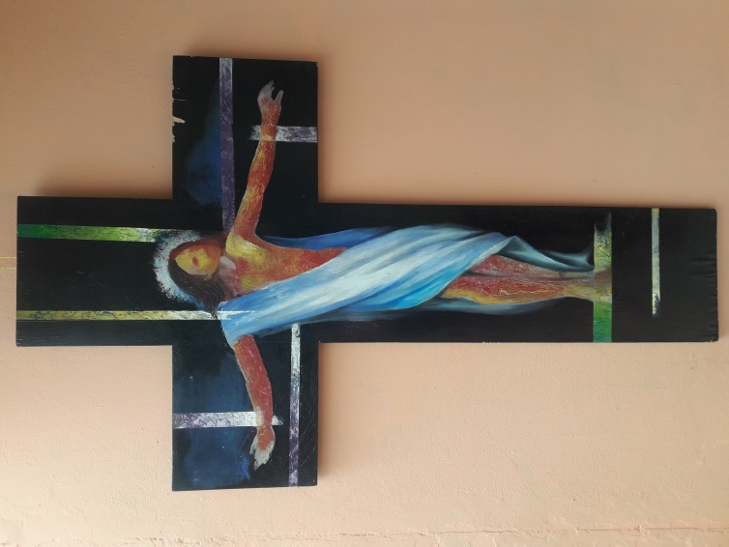

*CEBs de Sto. Domingo. Pedro Pierre. Mayo de 2021.*

**MOTIVACIÓN: Un poco de historia de la Iglesia**

**El tema nos va a permitir reflexionar sobre nuestra identidad como Iglesia de Jesús.**

**… porque somos la gran Iglesia de Jesús que tiene muchos rostros,**

**sabiendo que Jesús tuvo una opción por la pobreza y los pobres.**

**La temática sobre “autonomía y comunión’ es una invitación a profundizar nuestro seguimiento de Jesús.**

* ***‘Autonomía’*** puede dar la impresión de separación, divisionismo… mientras no es así: Todo lo contrario: la comunión es primera.
* Pensemos que hay ***4 evangelios,*** todos al servicio del Reino inaugurado por el mismo Jesús.
* Hay ***una sola ‘gran Iglesia’*** de Jesús con varios rostros.

**HABLEMOS DE LOS VARIOS ROSTROS DE LA ÚNICA IGLESIA DE JESÚS.**

**Estos rostros eclesiales son principalmente 5, nada menos: católicos, ortodoxos, protestantes, anglicanos y evangélicos.**

1. **Las Iglesias católicas** son varias, porque las más antiguas Iglesias del Medio Oriente y de Egipto han conservado una cierta independencia con la Iglesia católica de Roma.
2. **Las Iglesias ortodoxas** tienen su sede principal en Constantinopla (Turquía). Después de fuertes conflictos con Roma que las quería sumisas al papa, fueron expulsadas (1054) y se conformaron en un Federación de unas 15 Iglesias, con unos 300 millones de fieles. Se unen en torno a la autoridad colectiva de varios ‘patriarcas’. Es en Rusia donde son los ortodoxos son los más numerosos.
3. **Las Iglesias protestantes** nacen en el siglo 15 de las críticas o protestas que hacen a la Iglesia católica romanas y terminan expulsadas. Están conformadas por 3 ramas: la luterana, la calvinista y la morava. Tienen unos 800 millones de seguidores.

* ***Martin Luder,*** de Alemania, conocido como ***‘Lutero’,*** sacerdote agustino, emprende la ‘Reforma Protestante’ que busca volver al cristianismo primitivo, poniendo la Biblia como autoridad máxima.
* ***Jean Cauvin,*** de Francia, radicado en suiza, conocido como ***‘Calvino’,*** retoma las propuestas de Lutero.
* ***Juan de Hussenitz*** es checo, de Checoslovaquia (Europa Central), conocido como ***‘Huss’.*** Su Iglesia es conocido como ***“Iglesia morava”,*** del nombre de una provincia checa.

1. **La Iglesia anglicana** nació en 1534, en Inglaterra. El Parlamento inglés promulgó el acto de supremacía que liberó a la Iglesia inglesa de cualquier subordinación al papado. Su líder supremo es el rey, en esa época: Enrique VIII. En EE.UU. tienen una cierta autonomía: se llaman ***‘Iglesia Episcopaliana’.***
2. **Las Iglesias evangélicas** nacieron en EE.UU, por separarse de las Iglesia protestantes. Se parecen cada vez más a ***sectas totalmente independientes*** las unas de las otras. Actualmente son utilizadas por el gobierno de EE.UU. para apoyar a los gobiernos de derecha en América Latina.



Cruz de las Iglesia ortodoxas

**I N T R O D U C C I Ó N**

**LLEGANDO A LA ORIGINALIDAD DE LAS CEBs**

**Los primeros años**

* Nacemos en 1955, antes del Concilio Vaticano 2 (1962-65) en Brasil con la lectura de la Biblia desde la realidad con monseñor Antonio Fragoso.
* 1962: Somos reconocidas por el Concilio Vaticano 2.
* Nos bautizan en la Conferencia Episcopal Latinoamericana de Medellín, Colombia, en 1968.
* Nos confirman en las siguientes reuniones episcopales latinoamericanas (1979: Puebla, México; 1992: Sto. Domingo, República Dominicana; 2007: Aparecida, Brasil).

**Nuestra mayor característica**

* Somos “la Iglesia de los Pobres”, según las palabras del papa Juan 23 al convocar el Concilio en 1961, porque somos de los sectores populares de la ciudad y del campo.
* Nacimos porque nos apoyaron obispos latinoamericanos que en el Concilio se autonombraron ‘Iglesia de los Pobres’, que firmaron el Pacto de las Catacumbas: Conformar una Iglesia pobre desde los pobres.
* 1979: Nos articulamos al nivel de Ecuador. Al principio formábamos 4 ramas: urbana, campesina, indígena y negra.
* De allí sacamos cierta autonomía… definida por los mismos obispos en Medellín.

**1ª parte : “ AUTONOMÍA ” DE LAS CEBs**

**¿CÓMO SE MANIFIESTA LA AUTONOMÍA DE LAS CEBs?**

**Autonomía significa cierta independencia, ciertas particularidades…pero con referencia y relación con la jerarquía, los párrocos… La meta de todos es el servicio del único Reino de Dios anunciado por Jesús.**

* Las CEBs somos ‘autónomas’ porque somos una ***expresión completa de Iglesia,*** igual que la parroquia y la diócesis (Medellín 15,10 confirmado en Aparecida, 178).
* Fue monseñor ***Leonidas Proaño*** (+ 1988), obispo de Chimborazo, que más ayudó a la formación de las CEBs y a su articulación nacional. Nos apoyaron varios obispos: Víctor Garaygordovil de Los Ríos, Néstor Herrera de El Oro, Gonzalo López de Sucumbíos, Alberto Luna del Azuay, Pablo Muñoz (cardenal) de Quito, Enrique Bartolucci de Esmeraldas (que optaron por la Pastoral Afro)… Sus sucesores disminuyeron el apoyo…
* Por eso cuando un párroco o un obispo no se interesa por las CEBs, tenemos que ***continuar*** independientemente del párroco o del obispo.
* Por ser “primera y fundamental célula eclesial en la base de la Iglesia” (Medellín 15,10), ***no estamos obligado a seguir todas*** las orientaciones o imposiciones de estos párrocos y obispos indiferentes o enemigos nuestros.
* Tenemos nuestra propia ***organización provincial*** con Reuniones locales, un Equipo de Coordinación, Reuniones provinciales, Asesores/as nuestros/as…
* Estamos articulados ***al nivel nacional*** mediante el Equipo nacional de Coordinación (ahora en Azuay), los Encuentros nacionales trimestrales del Equipo nacional de Coordinación y de la Asamblea nacional anual.
* También estuvimos articulados entre ***4 coordinaciones nacionales de CEBs:*** urbanas, campesinas, indígenas y negras y tuvimos 3 reuniones nacionales comunes llanadas “InterCEBs” (1984, 1992 y 2000).
* Luego hay una ***articulación regional andina*** actualmente bajo la coordinación de las CEBs de Bolivia, entre los siguientes países: Bolivia, Perú, Ecuador, Colombia y Venezuela.
* Finalmente, desde 2004 está la ***Articulación continental*** con 4 personas (secretaría) y un equipo más amplio (José Marins, unos asesores, invitados…). Esta secretaría está en México que ayuda para la comunicación, las reuniones de asesores, las reuniones continentales (cada 4 años. Primera en 1980) una biblioteca virtual, una Escuela virtual latinoamericana de formación (2 años, con una Universidad de Puebla)…
* …

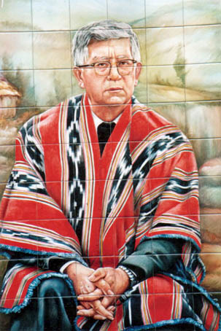

**2ª parte : “ COMUNIÓN ”, o sea, Autonomía con comunión**

**¿CÓMO SE MANIFIESTA NUESTRA COMUNIÓN ECLESIAL?**

**‘Comunión’ significa ‘unión común’, a imagen de la mano: tiene 5 dedos todos diferentes pero unidos en un solo puño. Así somos las CEBs, en comunión con los demás espacios eclesiales. Veamos.**

* Es cierto que ***lo mejor es la coordinación con los párrocos y los obispos locales.*** Pero no siempre es posibles porque muchos se desinteresan, nos descalifican o nos persiguen…
* Desde 1980, el documento ‘Opciones Pastorales’ de la ***Conferencia Episcopal Ecuatoriana*** (CEE) presenta a las CEBs como una opción prioritaria de la Iglesia del Ecuador y se lo ha confirmado en los demás documentos de ‘Opciones Pastorales’ de la CEE en los años siguientes.
* Desde esa época la CEE ha nombrado un ***obispo encargado de acompañar*** las CEBs de Ecuador. Este nombramiento no tuvo mayor incidencia: los obispos querían una sumisión de las CEBs a su autoridad.
* Actualmente el único obispo que apoya decididamente a las CEBs es monseñor ***Alberto Sánchez de El Oro.*** Otros nos dejan reunirnos y tener nuestras actividades.
* Una muestra del ***poco interés*** de los obispos y de la CEE por las CEBs es, por una parte, la negación de apoyar el Encuentro Continental de las CEBs en Guayaquil en 2020, ni dándolo a conocer, ni ayudarnos financieramente. Por otra parte, los 2 únicos obispos que nos visitaron durante dicho encuentro fueron de Guayaquil.
* Los mejores signos de comunión eclesiales son los ***distintos niveles de coordinación y reuniones*** que existen entre las CEBs y también el apoyo decidido de ***asesores y asesoras*** en casi todas las provincias.
* Ahora hemos desarrollado una ***forma virtual de reuniones*** tanto provinciales como nacionales, y entre asesores y la secretaría continental (22 reuniones desde el final del Encuentro Continental de 2020).
* Un gran signo de comunión es la relación cordial que existe entre ***la secretaría continental y el CELAM*** (Consejo Episcopal Latino Americano, fundado en 1955) con sede en Bogotá (Colombia).
* Otro signo de comunión es la ***colaboración*** que estamos aportando actualmente, a partir de la iniciativa de la secretaría continental, al fortalecimiento y renovación de las distintas articulaciones provinciales, nacionales, regionales y continentales.
* Vamos a participar activamente en la ***preparación de la Asamblea Eclesial*** de América Latina y El Caribe, en México, para noviembre próximo. El papa Francisco quiere una colaboración de todas y todos los bautizados
* …

**Así somos las CEBs:** una gran comunión con nuestras particularidades.

--------------------------------------

**DIÁLOGO**

**Comentarios**

* Nos reconocemos en las reuniones episcopales. Somos lo que quiere Jesús. No estamos divididos.
* El nacimiento de las CEBs hace notar su importancia en la Iglesia.
* Somos una Opción de la Iglesia ecuatoriana, de todos los obispos con los obispos latinoamericanos. No nos hemos inventado nosotros: nos han promovido. Eso hay que darlo a conocer a los obispos y párrocos.
* Lo más importante es mantener y fortalecer la fe. Siempre nos acompañan obispos y sacerdotes. Es un gusto grande conocernos y trabajar juntos.
* Nuestra unidad viene de la construcción común del Reino.

**Palabra de Dios**

* Jesús formaba Comunidades y los primeros cristianos también: Hechos 4. La PD, la fracción del pan, el compartir.
* Como al principio, las Comunidades son de los laicos.

**Tareas**

* Seguir adelante porque somos importantes.
* Seguir concienciando lo que somos como CEBs, eso es autonomía en comunión desde nuestra propia realidad.
* Fortalecernos en las CEBs,
* Que nuestra fe siga conquistando a nuevas personas para una fe fuerte. Dios es nuestra salvación.
* Apoyarnos los unos a los otros al servicio del Reino… de cualquier Iglesia que seamos.
* La solidaridad es lo más importante en este momento.

**VARIOS**

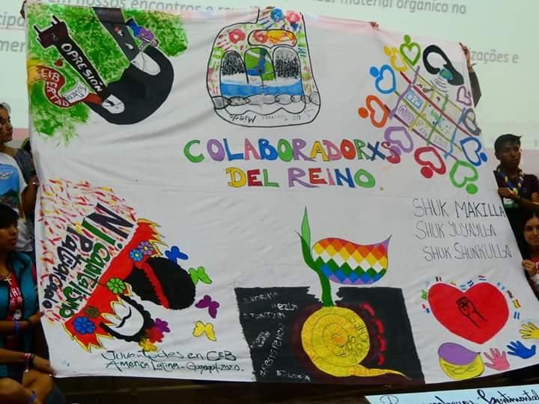

**Tela de las CEBs Juveniles en su primer Encuentro Continental en Guayaquil, 2020.**

**ENCUENTRO NACIONAL… con las CEBs juveniles. Los Ríos, abril de 2021.**

* Participación muy alegre… de los jóvenes.
* Dos representantes jóvenes de Santo Domingo participaron.
* Tarea: Que los jóvenes participen con las CEBs adultas, conservando su originalidad.

**REUNIÓN DIOCESANA**

* Las reuniones que se suspendieron por la pandemia.
* Se nos invitó a volver a retomar nuestro ritmo de reunión para compartir lo que hemos vivido durante estos meses.
* Ahora tenemos la posibilidad de reunirnos por zoom. Hace falta sólo ponernos de acuerdo.

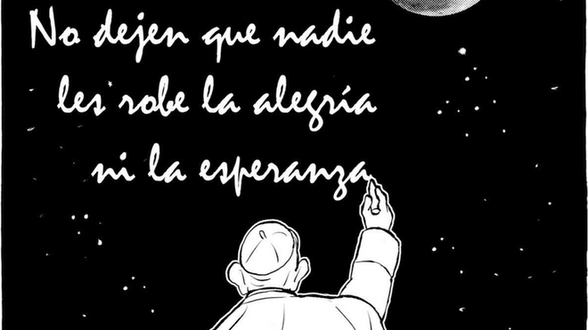

**ASAMBLEA ECLESIAL DE AMÉRICA LATINA Y EL CARIBE, noviembre en México.**

**TEMÁTICA: “Todas y todos discípulos** (de Jesús) **y misioneros** (del Reino) **en salida”.**

**CONTENIDO**

1. **Logotipo y oración**

* Elementos del logotipo y su significado
* Oración preparatoria

1. **Documento de preparación (CELAM. Resumen)**

* Objetivos
* Datos
* Sumario

1. **Pasos para el proceso de escucha o preparación**

* Criterios
* Cómo participar
* Materiales de apoyo

1. **Unas 8 guías para reuniones…**

… para las pocas semanas que tenemos por delante

Afín de entregar nuestros aportes ***la 2ª quincena de julio.***

**¡Ojo!: Entregar las respuestas antes del 31 de julio.**

**¡Buenas reuniones!**